Русская печь
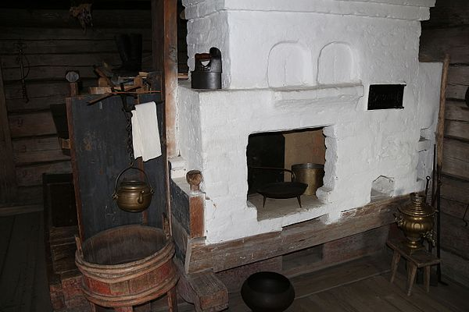
Ру́сская печь - духовая печь для приготовления пищи, отопления жилых помещений и некоторых других задач. Духовкой в ней является топочная камера, называемая горнилом. Печь выкладывается из кирпича или глины. Топится дровами, торфом, соломой, кизяком, камышом, лузгой от семечек.
Конструкция печи:
1. Подпе́чье - пространство между полом и печью для различных предметов (кочерги, ухватов и т. д.)
2. Деревянный настил.
3. Подшёсток - небольшое пространство для хранения сопутствующей утвари.
4. Шесто́к - рабочая площадка, на которой размещают извлечённую или подготовленную для установки в горнило посуду с едой.
5. Окно шестка.
6. У́стье или чело - вход в горнило.
7. Поро́жек - верхняя часть устья.
8. Вьюшка (крышка).
9. Задвижка.
10. Дымовая труба.
11. Песочная засыпка над сводом.
12. Свод - верхняя дугообразная часть горнила.
13. Горни́ло — топочная камера печи.
14. Перекры́ша — самый верхний слой кирпича.
15. Под - пол, площадка горнила.
16. Засыпка под подом.

